文本

AI 生成的内容可能不正确。

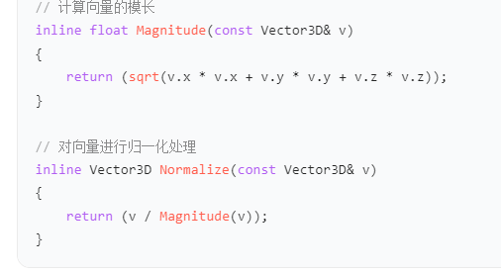.

对称矩阵

黑色的钟表

AI 生成的内容可能不正确。

文本, 信件

AI 生成的内容可能不正确。

图示

AI 生成的内容可能不正确。

文本

AI 生成的内容可能不正确。

文本

AI 生成的内容可能不正确。

图示

AI 生成的内容可能不正确。

图形用户界面, 文本

AI 生成的内容可能不正确。

图片包含 图形用户界面

AI 生成的内容可能不正确。

不严格地说，点积提供了一个向量与另一个向量相似程度的度量。

当a · B = 0时，矢量a和B被称为正交，即使被相乘的矢量之一是零矢量，也可以使用这个术语

文本

AI 生成的内容可能不正确。

图形用户界面

AI 生成的内容可能不正确。

文本, 信件

AI 生成的内容可能不正确。

需要着重强调的是，叉积仅在三维空间中有定义，而点积在任意维度都有定义。这种限制实际上源于叉积是对一种更通用、代数性质更完善的运算 —— 外积（楔积）的一种微妙误读，外积将是第 4 章的核心概念。不过，叉积在科学和工程领域的应用已经十分成熟，其性质也广为人知，所以我们在此先进行常规的介绍，并提醒读者本书后续会更优雅地呈现其背后的数学本质。

图形用户界面, 文本, 信件, 电子邮件

AI 生成的内容可能不正确。

图形用户界面, 文本, 应用程序

AI 生成的内容可能不正确。

表格

AI 生成的内容可能不正确。

文本

AI 生成的内容可能不正确。

叉积不满足结合律。旋转顺序得一致。

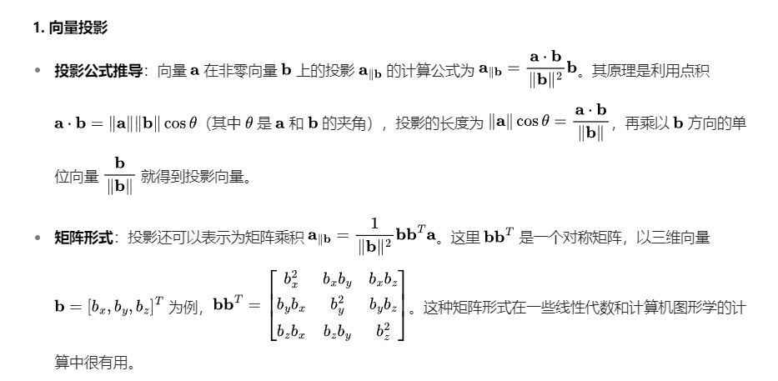

文本, 信件

AI 生成的内容可能不正确。

图形用户界面, 文本, 应用程序, 电子邮件

AI 生成的内容可能不正确。

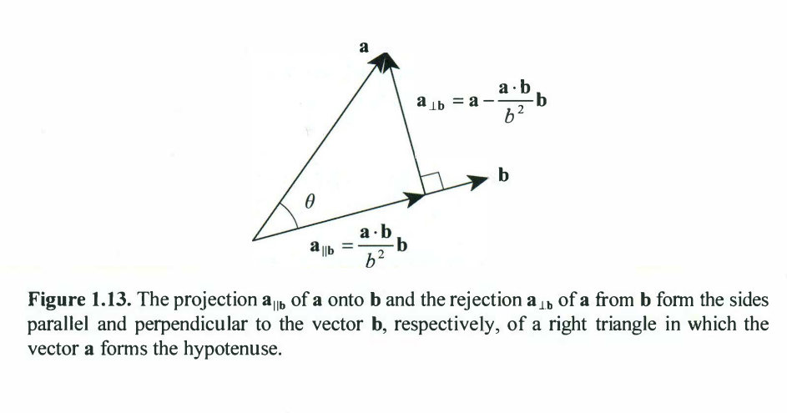

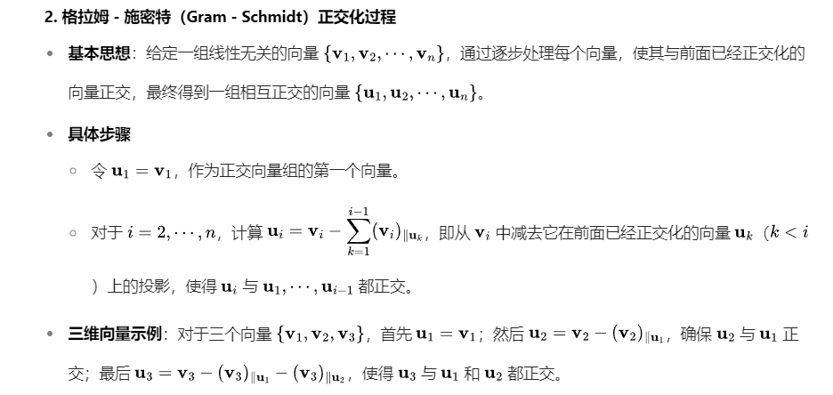

MM-1 = I n

如果我们把矩阵的 \(n\) 个列向量或 \(n\) 个行向量看作一组向量，那么行列式的值就等于由这些向量所构成的 \(n\) 维平行多面体的超体积，并且其值可能为正也可能为负，这取决于这些向量的定向。一个矩阵可逆的充要条件是它的行列式不为零。

**没有将空间坍缩。**

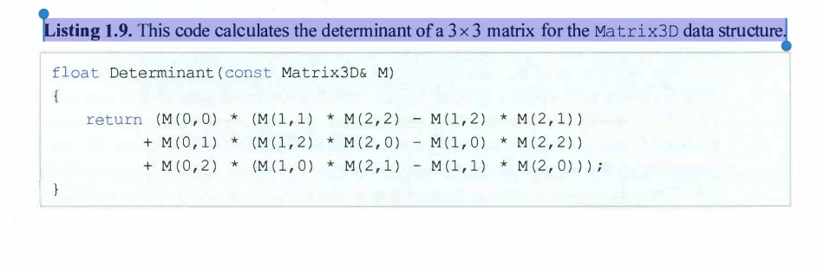

文本, 信件

AI 生成的内容可能不正确。

表格

AI 生成的内容可能不正确。

文本

AI 生成的内容可能不正确。

文本, 信件

AI 生成的内容可能不正确。

文本, 信件

AI 生成的内容可能不正确。

一个矩阵如果有两行相同，那么它的行列式必定为零，这一事实是交换两行会改变行列式符号这一性质的直接结果。这是因为交换这两行会使行列式变号，但交换这两行后矩阵本身根本没有改变，所以变号后的行列式必须保持不变，因此只能为零。由于转置矩阵不会改变其行列式，所以一个有两列相同的矩阵其行列式也必定为零。

文本, 信件

AI 生成的内容可能不正确。

文本, 信件

AI 生成的内容可能不正确。

图形用户界面, 文本, 应用程序, 电子邮件

AI 生成的内容可能不正确。

文本, 信件

AI 生成的内容可能不正确。

文本, 信件

AI 生成的内容可能不正确。

图形用户界面, 文本, 应用程序, 电子邮件

AI 生成的内容可能不正确。

文本

AI 生成的内容可能不正确。

文本

AI 生成的内容可能不正确。

图形用户界面, 文本, 应用程序

AI 生成的内容可能不正确。

图片包含 图示

AI 生成的内容可能不正确。

文本

AI 生成的内容可能不正确。